زيادة شدة حواف الصورة باستخدام تحويل مالّات المويجي

الخلاصة
الهدف من هذا البحث هو كيفية العمل على زيادة شدة حواف الصور الرقمية، وتم أخذ صورة طبية لنسيج معين من جسم الإنسان. إن الغرض من دراسة زيادة شدة حواف هذا النوع من الصور هو زيادة وضوحية الصورة وهذه الحالة مهمة بالنسبة للجانب الطبي الذي يهتم بشكل كبير في زيادة الوضوحية لغرض التشخيص والعلاج. أنجز البحث من خلال العمل على منظومة برمجية لزيادة حدة حواف الصور المستخدمة.
Abstract
The tendency of this research is who doing the sharpness of the edges of the digital images. Medical image have been taken for assistant tissue of human body. The destination of studying the sharpness for this sort of the image is to obviously 0f the image, this case is important for the medical side which considerable care to exceed the apparently for purpose the diagnosis and the medicament. The research achievement by utilizing programs system to sharp the edges of the using images.

الصّورة الرّقمية
هي تمثيل للصّور الثنائية الأبعاد على الحاسوب بواسطة الصفر و الواحد (1,0). وتتكون كل صورة رقمية على الكمبيوتر من البيكسل وهو أصغر وحدة في الصورة . و كل صورة هي مصفوفة تحتوى على صفوف و أعمدة من البيكسلات و كلما زادت عدد البيكسلات كلما كانت الصورة أوضح و تنقسم الصور الرقمية إلى :
1- صورة ثنائية Binary Image :- و هي الصورة التي تحتوى على اللونين الأبيض و الأسود فقط و تحمل كل بيكسل بها إما الصفر أو الواحد.
2- صورة متدرجة الرمادي Grayscale Image : وهي الصورة التى تحتوى الأبيض والأسود مع تدرجات الرمادي وتمثل شدتها بأرقام من 0 إلى 255 حيث يمثل الواحد اللون الأبيض والشدة عندما تكون 256 فإن اللون لهذه البيكسل يكون أسود وعند تمثيل هذه الصورة على الكمبيوتر تمثل عن طريق أعمدة متساوية وصفوف متساوية من البيكسلات كل بيكسل بها 8 بيت تحدد الشدة من0 إلى255.
3- الصور الملونة Color Image : هي الصور الرقمية التي تدعم الألوان عن طريق تخصيص ثلاثة خانات بكل بيكسل لتحديد شدة الثلاثة ألوان الأساسية( الأحمر والأخضر والأزرق ) وكل خانة تحتوى 8bit للكتابة عليها مثلا شدة الأخضر قد تكون 00100000 أي أن هناك24bit بكل بيكسل ، ولكن بعض الصور قد تكون بها 8bit فقط وتحتوى على 256 لون فقط .
4- توجد طرق أخرى لتمثيل الصور مثل أن يتم تمثيل الصورة كدالة (f(x,y وغيرها ...وتعرض الصور الرقمية عن طريق الملفات GIF,Bmp,JPEG,PNG,RAW وغيرها
(Valens, 1999, Vetterli, 1999)
- المقصود بالمعالجة الرقمية للصور:
يمكن تعريف أي صورة علي أنها دالة ذات بعدين two dimensional function f(x,y) حيث x ،y هما إحداثيات مستوية ، وتسمي قيمة الدالة fعند أي زوج من الإحداثيات بـ " المستوي الرمادي" gray level أو الشدة intensity عند هذه النقطة . تسمي الصورة بـ " الصورة الرقمية" عندما تكون قيم x، y، f كلها تنتمي لمجموعة من القيم المحددة discrete quantities . عندما تتم معالجة الصور الرقمية بواسطة الحاسب الرقمي يسمي هذا المجال بـ" المعالجة الرقمية للصور (Uni , A.,1996)
مما سبق نجد أن الصورة الرقمية تتكون من عدد محدود من العناصر لكل منها موقع وقيمة محددين. تسمي هذه العناصرpicture elements أوimage elements أو pixels . من المعروف أن الصورة تلعب دورا هاما في اكتساب البشر للمعلومات . إلا أن الإدراك البشري للصورة ينحصر في تلك الصور التي تقع في النطاق المرئي من الطيف الكهرومغناطيسي . خلافا لذلك نجد أن آلات التصوير تستطيع تغطية الطيف الكهرومغناطيسي كله بداية من أشعة جاما وحتى أمواج الراديو . من أمثلة تلك الصور المولدة بالموجات فوق الصوتية والصور المولدة بالحاسب والتصوير بالمجهر الإلكتروني و....إلخ
( S.g .mallat (1989) S.g .mallat ,(1989a), I.l.auraiby, (2001)
وسوف نبين الفرق بين"معالجة الصور" و "تحليل الصور" و "الرؤية الحاسوبية".
معالجة الصور: هي عملية يكون دخلها صورة وخرجها صورة أخرى مثل خوارزميات تحسين الصورة .
الرؤية الحاسوبية: تهتم بمحاكاة قدرة الإنسان علي الرؤية بما يتضمن القدرة علي التعلم والاستنتاج واتخاذ ردود أفعال بناء علي مدخلات بصرية . وتعد الرؤية باستخدام الحاسوب أحد أفرع علم الذكاء الاصطناعي الذي يهدف عامة إلى محاكاة القدرات البشرية الذكية .
مجال تحليل الصور: يعد مجالا متوسطا بين الرؤية بالحاسب ومعالجة الصور . يصعب إلى حد ما إيجاد حدود فاصلة بين هذه المواضيع الثلاثة (معالجة الصور ، وتحليلها والرؤية بالحاسب) . Wihelm Burge (2007), Neil getz (1992)
أساسيات المعالجة الرقمية للصور
الشكل الآتي يوضح العمليات التي تتم علي الصور والتي نغطيها في هذا السياق وكما سبق و قلنا أن هذه العمليات لا تقتصر على تلك التي يكون دخلها وخرجها صورة بل تمتد إلى تلك التي يكون دخلها صورة وخرجها خصائص وسمات مستخلصة من الصورة . فيما يلي سرد و توضيح لهذه العمليات :
* Parshar k. (2004)
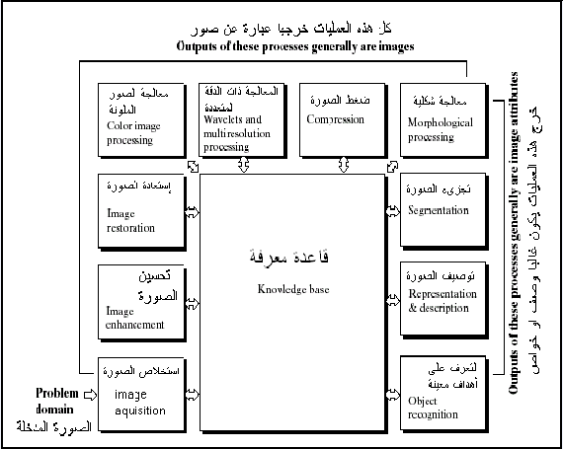
شكل (1)
عمليات معالجة الصورة
1- تحسين الصورة image enhancement
ويقصد بها تلك العمليات التي يتم بها إيضاح بعض التفاصيل المهمة في الصورة أو التركيز علي بعض الصفات والسمات موضع الأهمية من الصورة . من أبسط الأمثلة على هذه العملية هو زيادة التباين في الصورة وذلك فقط لأن البشر يرون في ذلك وضع أفضل وأيسر لرؤية وفهم محتويات الصورة .
2- استرجاع أو استعادة الصورة image restoration
تهتم هذه العملية أيضا بتحسين مظهر الصورة ولكن عملية التحسين هنا تعتمد علي بعض النماذج الرياضية أو الإحصائية لمعالجة الصورة . بينما تعتمد عملية تحسين الصورة enhancementعلي متطلبات بشرية مثل مقدار جودة الصورة بالنسبة لمشاهدها .
3- معالجة الصور الملونة color image processing
ترجع أهمية هذه العملية إلي كثرة استخدام الصور الملونة الآن علي شبكة الإنترنت والحاجة دوما إلي معالجتها بالإضافة إلي انه يمكن استخلاص بعض السمات والخصائص من الصورة بناء على اللون .
4-المعالجة ذات الدقة المتعددة باستخدام المويجات wavelets
وهو حجر الأساس في تمثيل الصورة بدرجات متفاوتة من الإيضاح resolution ويستخدم عادة في ضغط الصور والبيانات .

5- الضغط compression
يستخدم في اختزال حجم الذاكرة المطلوب لتخزين الصورة وبصورة أخرى يؤدي هذا أيضا إلى اختزال عرض النطاق band width المطلوب لإرسال الصورة .
6- معالجة التشكل morphological processing
يهتم باستخلاص مكونات الصورة والتي تكون مفيدة في تمثيل وتوصيف شكل معين بالصورة وتعد هذه العملية أول العمليات التي تصادفنا والتي يكون خرجها هو خصائص أو سمات للصورة .
7-التقسيم أو التجزىء segmentation
ويهتم بتقسيم الصورة إلي مكوناتها الجزئية أو إلى عناصر ويعتبر من أهم العمليات على الصور لأن الخطأ في عملية التقسيم يعني فشل في كل التطبيقات التي تعتمد على ذلك ومنها مثلا التعرف على الصور image recognition .
8-التمثيل والوصف description

يلي عملية التقسيم segmentation ، عملية التمثيل ويتم فيها تمثيل مكونات الصورة بأحد طريقتين : تمثيل إطاري boundary أو تمثيل مساحي regional ومن المعروف أن التمثيل الإطاري يهتم بالشكل الخارجي لعناصر الصورة بينما يهتم التمثيل المساحي بالخصائص الداخلية للصورة . أما عملية الوصف description فتهتم باستخلاص خصائص وصفات الصورة والتي تكون ذات أهمية في عملية التصنيف

Kristan Sndenberg (2000) Bahman Zafarifar 2002
التحويل المويجي wavelet transform
يعد التحويل المويجي من التحولات الحديثة والمهمة التي استخدمها الباحثون في كثير من التطبيقات لما له من مزايا وخواص تعتمد على التخمينات الإحصائية والتي تؤدي دور كبير في المعالجة الرقمية .كما أن خاصيته في كونه يحلل الإشارة أو الصورة إلى مستويات متعددة التفاصيل وفي كلا المجالين الزمني والترددي، إذ تعتبر هذه الخاصية من أهم خصائصه التي استخدمت في مجال تقوية حواف الصور الرقمية.
إن التحويل المويجي يمثل تحليلاً متغيراً من ناحية تقسيم نافذة التردد بالنسبة إلى الزمن، ممّا يعطيه قوة في التحليل مقارنة مع تحويل فورير ،وكما موضح في الشكل (2) ، وملائمته للعديد من التطبيقات.
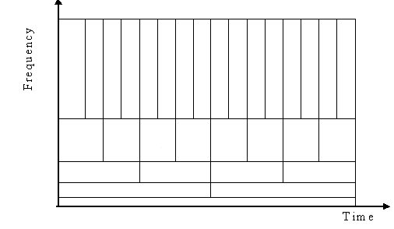
الشكل(2)

يوضح تمثيل التحويل المويجي (تقسيم التردد الى الزمن)

فضلا عن ميزته في اتخاذه أسلوب التحليل متعدد التفاصيل (Multiresolution Analysis).
حيث إنه يتم التعامل مع الصور من خلال التفاصيل التي تنتج عن تحليل الصورة إلى عدة مستويات والى عدد من الـ (Sub–Images)، كما ان له ميزة في ملائمته للتطبيق العملي على الحاسوب الرقمي وبشكل مباشر.
ومن أهم التطبيقات في مجال معالجة الصور الرقمية التي تستخدم التحويل المويجي ، هي تطبيقه في تقوية حواف الصور الرقمية
تطبيقات التحويل المويجي : Applications of Wavelet Transform
تُعد نظرية التحويل المويجي من إحدى النظريات الحديثة التي ُقدمت كبديل لتحويل فورير، وذلك نظراً لامتلاكها خاصية التشابه الذاتي ،فضلاً عن امكانياتها في تمثيل التحليل متعدد الدقة (Multiresolution Analysis) مما جعل منه أداة فعالة في عدة تطبيقات مثل تقنيات ضغط الصوت والصورة والرؤية الحاسوبية (Computer Vision) والرسوم الحاسوبية.
وبسبب المدى الواسع من العمليات والدوال التي تستطيع تحويل المويجة من تمثيلها، فقد أصبح تحويل المويجة الأداة القياسية في تطبيقات معالجة الإشارات والصور، إذ إنه يمثل أداة ممتازة لضغط البيانات (Data Compression) وإزالة الضوضاء من الإشارة (Denoising)، فضلا عن اكتشاف خواص العديد من الإشارات.
إن تطبيق تقنية تحويل المويجة في تحليل عدة أنواع من الاشارات مثل اشارة الرادار واشارات الزلازل، يعد الاختيار الأفضل، وذلك بسبب امكانياته في تحليل الظواهر غير المستقرة .
J.s. Bach (2002) , Robi Polikar 2004 , (سهاد أحمد 2002)
تقوية الحواف في حيز المويجة sharpening with wavelet
ان الهدف من تقوية حواف الصورة هو تسليط الضوء على التفاصيل الدقيقة بالصورة أو لزيادة تحسين التفاصيل المغوشة الناتجة من المعالجات التي يتم إجراؤها على الصور كما هو الحال في الصور المسترجعة بعد عملية الضغطات معلومات التفصيل تكون في المركبات العالية التردد في الصورة لذلك فمعظم تقنيات تقوية حواف الصورة تحتوي على بعض آليات الإمرار العالي ,أما في الحيز المويجي فان عملية تقوية الحواف تنجز دون أن تحتاج إلى مرشح الإمرار العالي تنجز هنا بالتفاصيل الدقيقة خلال عملية إجراء التحويل المويجي على الصورة .
إن التفاصيل الدقيقة في المستوي الأول تكون عبارة عن حواف نحيفة وعندما نستمر بالتحليل لأكثر من مستوي فان الفصيلات الناتجة تكون أكثر خشونة ,إن عملية تقوية حواف الصورة تتم من خلال تشديد حزم التفاصيل أي الحزم (LH , HL , and HH) بضربها بالعامل (ratio) وهو يمثل عامل التضخيم ((Amplification الذي تكون قيمته اكبر من واحد عندما نريد ان نضخم التفاصيل وتكون قيمته اقل من 1 عندما نريد أن نجعل الصور مغوشة .
بما إن قيم معاملات الصورة المحللة مويجياً تتباين من مستوي حزمة إلى أخرى لذلك فان استخدام المقدار نفسه من قيمة معامل التضخيم سوف ينتج تضخيماً غير متوازن في حواف الصورة ويمكن معالجة هذه المشكلة من خلال إعطاء قيمه متغيرة (متناقصة ) لكل حزمة من حزم التحليل ,ولانجاز ذلك تم اقتراح وتصميم آلية لتحديد القيم المتغيرة لعامل التضخيم يقوم على أساس استخدام عامل اضمحلال (Decay Factor) يمكن من خلال عملية الضرب مع عامل التضخيم أن يؤدي إلى تناقص المعاملات عند الانتقال من مستوي ناعم إلى مستوي خشن أعلى منه , فإذا كانت قيمة معامل الاضمحلال اقل من1 فان ذلك سوف يقلل من مقدار قيمة العامل الأخير و الذي سيؤدي إلى تقليل عملية تضخيم الحواف في تفاصيل التحليل الخشن .وبعد انجاز عملية تقوية الحواف على صورة التحويل فان الصورة المحسنة يتم استرجاعها باستخدام عملية تحويل المويجة العكسي. Sadiq (2001)

Original
image
Wavelet transform
LH
HL
HH
LL
Multiply by ratio
Multiply by ratio

Multiply by ratio

Multiply by ratio

HH

HL

LH

Inverse Wavelet transform
Reconst Image

الشكل رقم (3)
المخطط الكتلي لتقوية حواف الصورة

طريقة العمل
إن طرق تقوية حواف الصورة هي نوع من أنواع كشف الحواف باستخدام الحاسوب. إن الحواف في الصور تصف التغيرات في التدرج الرمادي في المناطق المتجاورة. توجد خطوات عامة استخدمت في البحث الحالي عند استخدام التحويل المويجي لزيادة شدة حواف الصورة.
1. تحويل الصورة إلى الحالة المويجية باستخدام التحويل المويجي.
2. استخدام التحويل المويجي العكسي للحصول على الصورة المسترجعة المحسنة.
3. حساب قيم معدل مربع الخطأ (RMSE) ونسبة الإشارة إلى الضوضاء (PSNR)، للصورة المحسنة وذلك بمقارنتها بالصورة الأصلية.
4. إن المقارنة تتم بين قيم معدل مربع الخطأ (RMSE) ونسبة الإشارة إلى الضوضاء (PSNR) للصورة المحسنة والصورة الأصلية لقياس كفاءة المنظومة البرمجية.
لذلك فان خطوات عمل هذا البحث هي كما يلي .
A. تحويل صورة النسيج إلى الحالة المويجية باستخدام التحول المويجي كما موضح في الشكل (4) :
التحويل المويجي للصورة مستوي التحليل الأول iter.1

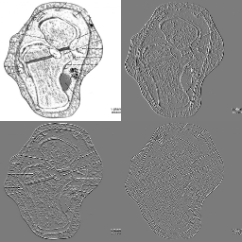
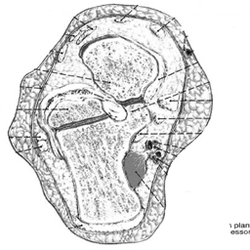

الشكل رقم -4 -
صورة نسيج من جسم الإنسان

B. إن تحويل الصورة إلى الحالة المويجية يتم من خلال الخوارزمية الآتية :
1.Load source file ( SFIL) in Temp l.
2.Set I= l
3.l n put w = Image width: H= Image height and decomposition levels (Iter.)
4. Set W = W/2 : H= H/2.
5. SET Y=0.
6.Read tow rows from Temp 1.
7.Input the first row into matrix A1, and the second row into matrix A2.
8.SetX=0.
9.Let K=2*x; j=k+I.
10. Input BI (x)= 0.25{AI(k)+AI(j)+A2(k)+A2(j)}.
BI(x+w)=0.25{AI(k)-AI(j)+A2(k)-A2(j)}
B2 (x) =0.25{ AI(k)+AI(j)-A(k)-A2(j)}.
B2(x+w)=0.25{AI(k)-A(j)-A2(k)+A2(j)}.
11.Set X=X+1.
12.If(X=W-1) write matruices B1, B2 into Temp2.
13.Y=Y+1
14.If(Y=H-1) copy Temp2 to Temp 1.
15. Set=I+1
16.IfI=Iter. Copy Temp 2 to output file (TFIL).
17.END.
Forward wavelet Transform
C . أما التحويل المويجي العكسي فيتم بالخوارزمية الآتية :
1.Load source file ( SFIL) in Templ.
2.Set I = l
3.l n put w = image width: H= Image height and decomposition levels (Iter.)
4. Set W = W/2 : H= H/2.
5. SET Y=0.
6.Read tow rows from Temp 1.
7.Input the first row into matrix A1, and the second row into matrix A2.
8.Set X=0.
9.Let K=2*x; j=K+I.
10. Input B1 (k)= 0.25{AI(x)+AI(j)+A2(k)+A2(j)}.
BI(k+1)=0.25{AI(x)-AI(J)+A2(K)-A2(j)}
B2 (k) =0.25{ AI(x)+AI(j)-A(K)-A2(j)}.
B2(k+1)=0.25{AI(x)-A(j)-A2(K)+A2(j)}.
11.Set X=X+1.
12.If(X=W-1) write matrices BI, B2 into Temp2.
13.Y=Y+1
14.If(Y=H-1) copy Temp2 to Temp1.
15. Set=I+1
16.If I=Iter. Copy Temp 2 to output file (TFIL).
17.END.
Inverse wavelet Transform

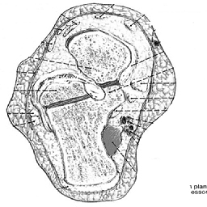
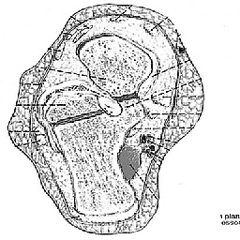
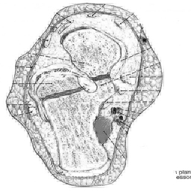
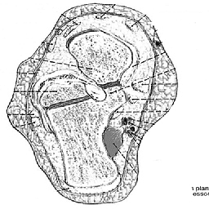
الصورة الأصلية
التحويل المويجي للنسيج مستوي التحليل الأول iter.1

P2
P1
P3
P4

الشكل رقم -5 - زيادة شدة حواف صورة نسيج من جسم الإنسان

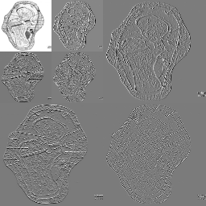
P7
P6
P5
التحويل المويجي لصورة نسيج من جسم الإنسان مستوي التحليل الثاني iter.2
الشكل رقم -6- زيادة شدة حواف الصورة لنسيج من جسم الإنسان مستوي التحليل الثاني iter.2

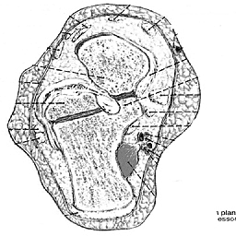

الجدول رقم1 معاملات الصورة (نسيج من جسم الإنسان) لمستوي التحليل الأول :

RMSE: root mean square error.
PSNR: peak signal to noise ratio.

Dec. Fac.: decay factor
image | ratio | Dec. Fac. | RMSR | PSNR | Iter.
P1 | 6 | 5 | 31.26 | 17 | 1
P2 | 5 | 6 | 30.5 | 22.39 | 1
P3 | 8 | 3 | 34.4 | 16.33 | 1
P4 | 4 | 2 | 11.58 | 30 | 1

الجدول رقم 2 معاملات الصورة (نسيج من جسم الإنسان) لمستوي التحليل الثاني :

RMSE: root mean square error.
PSNR: peak signal to noise ratio.
Dec. Fac.: decay factor

Image | ratio | Dec. Fac | RMSR | PSNR | Iter.
P5 | 7 | 6 | 34.65 | 14.7 | 2
P6 | 5 | 3 | 32.29 | 20.5 | 2
P7 | 6 | 2 | 25 | 13.8 | 2

الاستنتاج والمناقشة
النتائج في البحث الحالي والظاهرة في الجداول، تمت من خلال تطبيق منظومة برمجية على صورة نسيج من جسم الإنسان وذلك لغرض تقوية الحواف لهما.
إن مقاييس الدقة لنوعية الصورة التي تمت تقوية حوافها تعتمد على كميتين هما نسبة الإشارة إلى الضوضاء (PSNR) ومعدل جذر مربع الخطأ (RMSE) ولذلك نستطيع أن نخرج بالاستنتاجات التالية:
1. عندما تكون قيم المقياس (PSNR) عالية ذلك يعني إن نوعية الصورة التي تم تقوية حوافها تكون جيدة والعكس صحيح بالنسبة إلى قيم المقياس RMSE.
2. يمكن انجاز تقوية حواف الصورة من خلال تضخيم حزم التمرير العالي وهي (HH,LH,HL) وذلك بضربها بعامل التضخيم (Amplification factor) ونرمز له هنا بالرمز (ratio) لتضخيم معالم الصورة. وبما إن الصورة المحولة مويجيا تختلف معالمها من مكان إلى آخر فقد تم معالجة ذلك بضربها بعامل التنقيص (Dec. Fac) الذي يستطيع أن يوزن عامل التضخيم عند الانتقال من معلم إلى آخر من معالم الصورة. إن قيمة عامل التضخيم إذا كان اكبر من 1 فان ذلك يؤدي إلى تقوية حواف الصورة وإذا كان اصغر من 1 فان ذلك يؤدي إلى تغبيشها .
3. الجدول رقم 1 يوضح النتائج التي حصلنا عليها من خلال العمل على صورة نسيج من جسم الإنسان باستخدام المستوي الأول للتحويل المويجي (iter.1) . حيث نجد إن قيم (PSNR) منخفضة في حالة زيادة قيمة (ratio) ونقصان عامل التنقيص (Dec. Fac) كما ملاحظ في قيم الصورة p1 و p4 والعكس صحيح بالنسبة للصور p2 و p5 والسبب يعود إلى إن الصورة عند ضربها بعامل تضخيم كبير فان ذلك يؤدي الى تضخيم حوافها بصورة كبيرة و لا يستطيع عامل التنقيص من إحداث الموازنة المطلوبة في تغير معالم الصورة.
4. الجدول رقم 2 يمثل النتائج التي حصلنا عليها من خلال استخدام مستوي التحليل الثاني (iter.2) للصورة الطبية ونشاهد من خلال الجدول إن الـ (PSNR) تكون قيمها عالية في مستوي التحليل الأول بالنسبة إلى مستوي التحليل الثاني والسبب يعود إلى انه في حالة مستوي الثاني يتم تقليل معاملات حزم التمرير الواطئ (LL) والتي تلعب دورا مهما في نوعية الصورة المسترجعة.

Reference
Bach J.S. (2002) “Fourior transform and its applications ” IEEE magazine.
Bahman Zafarifar (2002) “micro-codable discrete wavelet transform” Delft university of technology the netherlands.
Ibrahim. l. Auraiby 2001,image enhancement using wavelet transform thesis ,military engineering college,.

Kristan Sndenberg (2000) “the haar wavelet transform” university of colorado.
Mallat , S.G . (1989a), transaction on acoustics and processing, IEEE,47,1,1091
Mallat S.G . (1989), transaction on acoustics and processing , IEEE,37,12,1091,
Neil getz (1992) “a fast discrete periodic wavelet transform” college of engineering, university of california, berkeley.

Parshar k. (2004) "discrete wavelet transform” rice university
Robi Polikar “The wavelet transform” Rowan university, 2004
Sadiq H. L. (2001) " Compression and enhancement of digital image with wavelet transform" thesis, Babylon university.
Uni, A.,1996 :wavelet packet best basis selection on moderate parallel mimd architectures .parallel computing ,vol. 22 ,pp.149-158
Valens, C.,1999:arealy friendly guide to wavelets. lowa state university.
Vetterli M., and kovacevic J.,1999 : wavelet and subband coding. prentice hall.
Wihelm Burge (2007) “ digital image processing an algorithm approach using java ” copyright rice university.

